在添加了输出日志功能后，可以添加截图功能，记录结果，同时也方便和预期效果比对

1. 为该项目添加截图，记录测试过程中重要步骤

（1）添加WinDriverUtil.cs文件，捕获当前session

点击NotepadTest->右键Add->New Item->WinDriverUtil.cs

WinDriverUtil.cs见该文件

（2）打开ScenarioEditor.cs，在测试方法EditorEnterText()中添加：

WinDriverUtil.ShotScreen(WinDriverUtil.DesktopSession, @"D:\Improvement\PrepareForTestReportTeacher\NotepadTest\TestResults\screen.png");

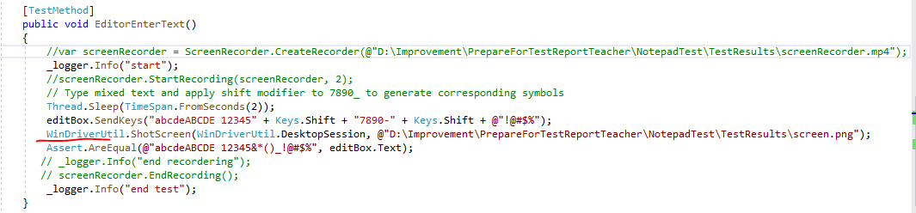

（3）在菜单栏中Test->Test Explorer, 找到EditorEnterText，右键Run，运行测试

测试成功后，即可看到测试结果文件夹中多了一张截图

